1，按键中断流程

1）设置CPSR， 允许产生IR中断

2）配置相应引脚为中断模式

3）设置相应引脚的中断触发模式

4）将对应引脚的Mask位关闭，允许产生外部中断

5）将对应中断的Mask位关闭，允许产生中断服务

6）进入中断服务程序是将SRCPND， INTPND， EINTPND清空

2，具体流程

1）将CPSR T bit 清零

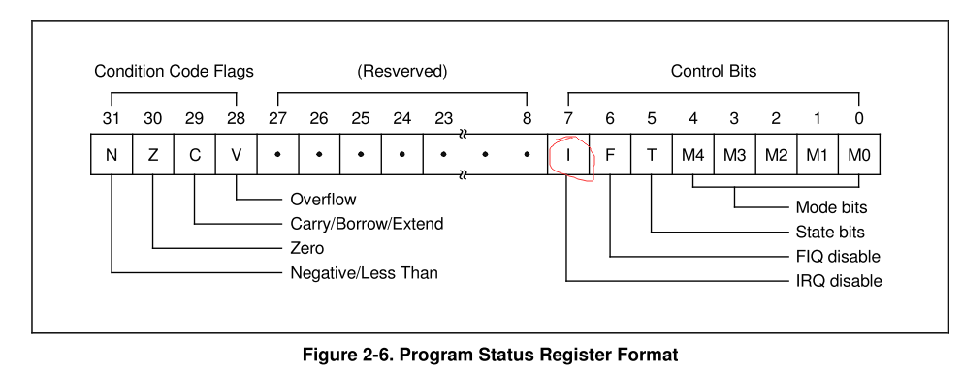

2）配置引脚为中断模式

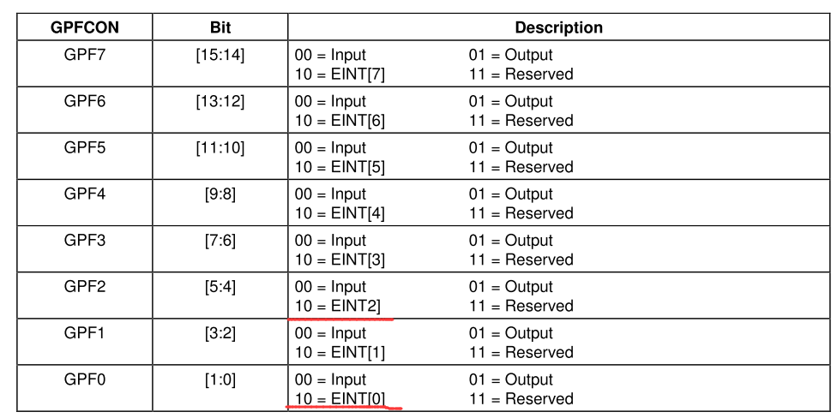

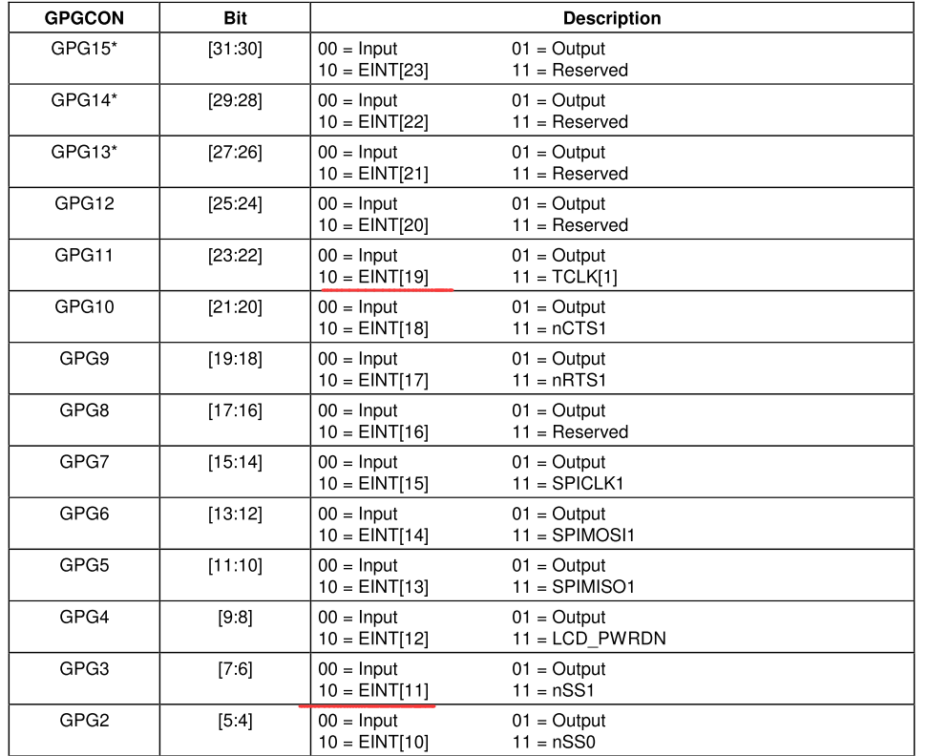

3）设置引脚中断触发模式

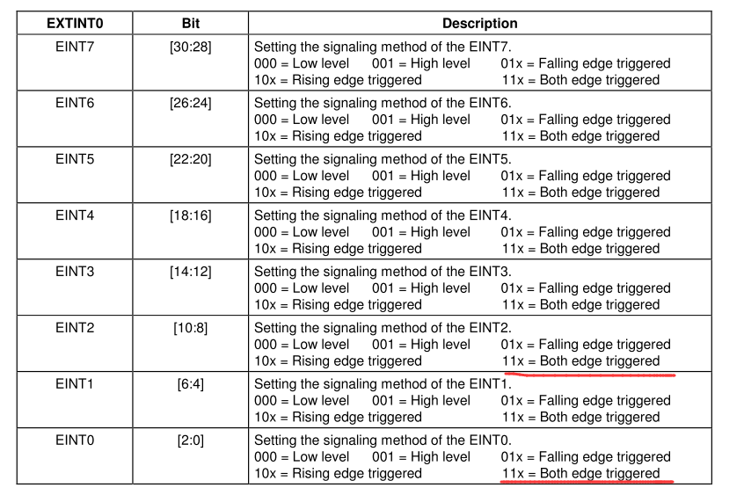

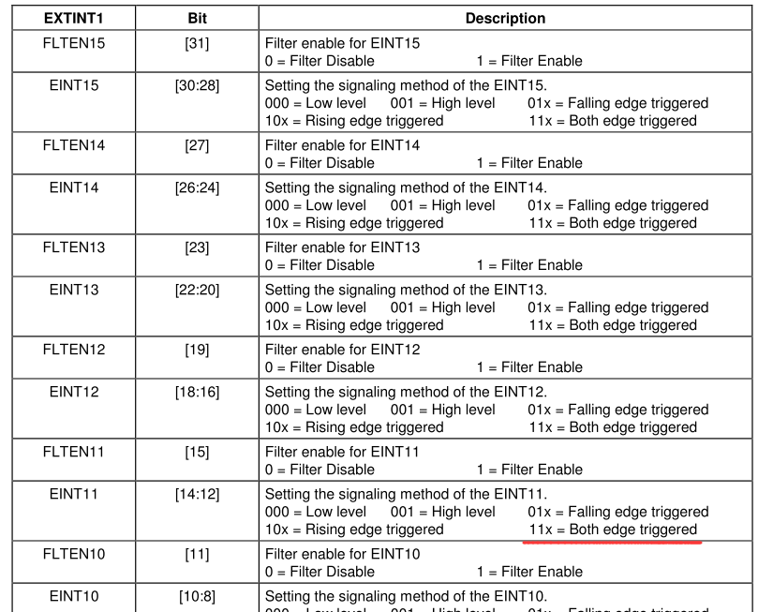

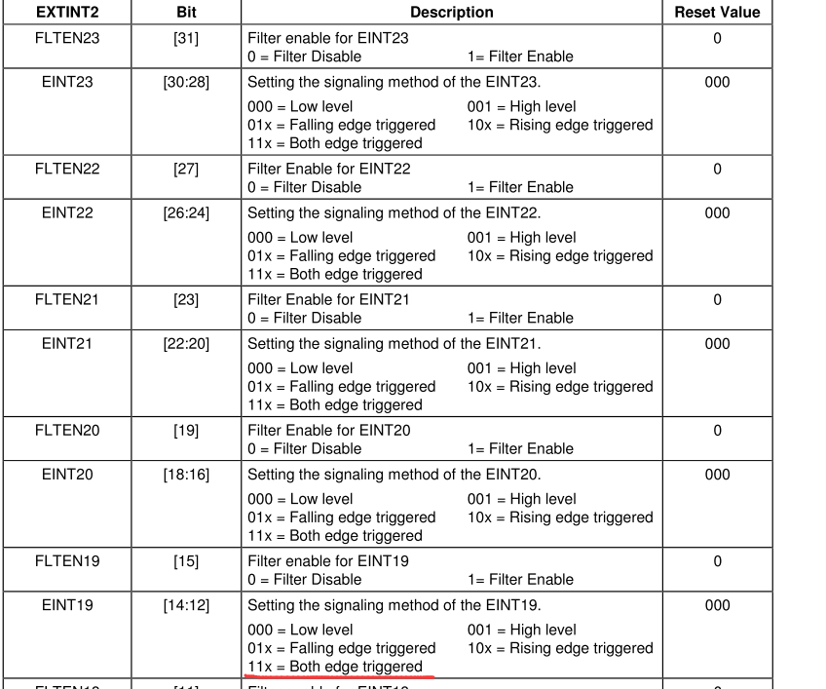

4）关闭外部中断屏蔽位，允许产生中断（EINT0~EINT3 不需要设置）

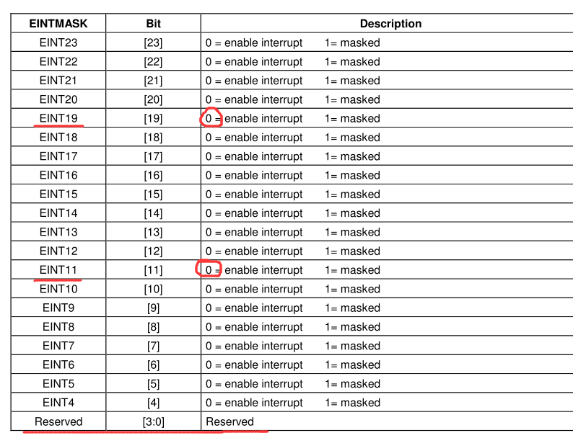

5）关闭中断屏蔽位，允许产生中断

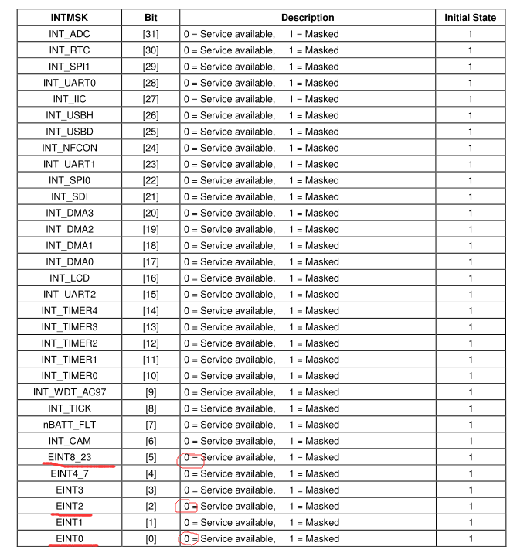

6）进入中断服务程序依次将 EINTPND->SRCPND-> INTPND 清空 (通过写1清空）

7）中断服务程序先通过 INTOFFSET 确定中断源，再通过 EINTPEND（因为EINT4~7，EINT8~23是同一个中断源触发） 确定具体的按键中断

中断结构图

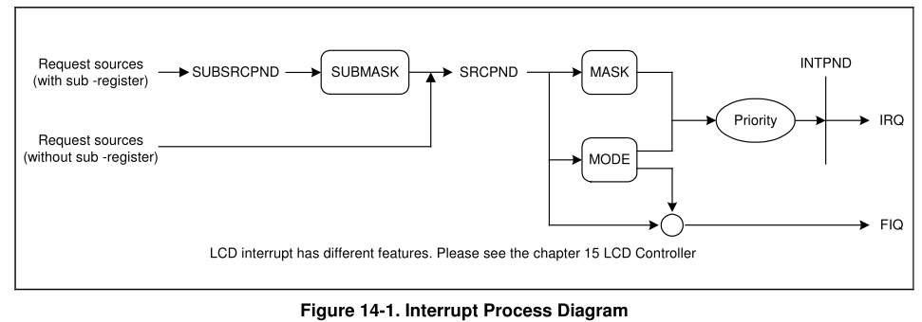

外部中断分组

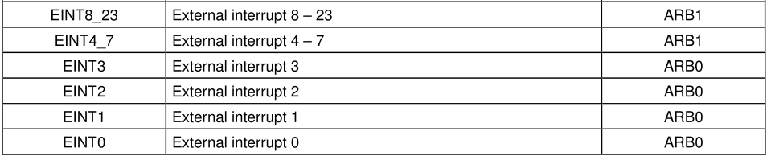

重要的寄存器

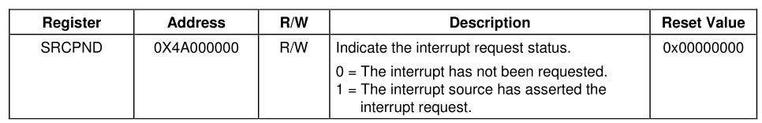

中断工作模式

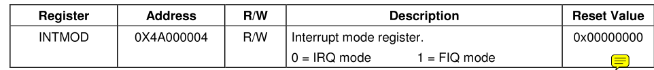

中断屏蔽位

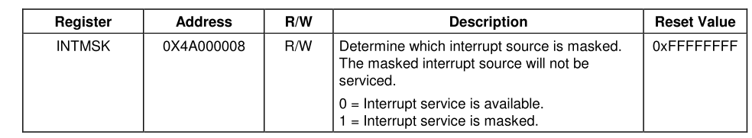

中断优先级



中断等待位

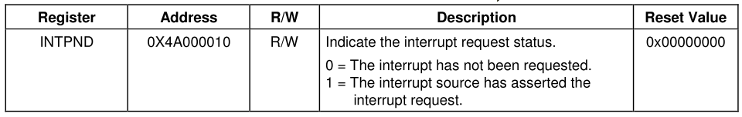

中断偏移，通过此寄存器查看哪个中断源触发了中断



从中断源等待位

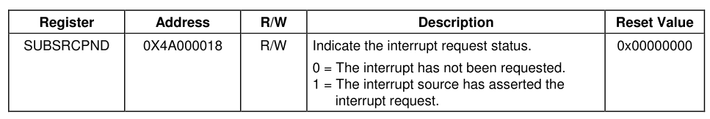

从中断屏蔽位

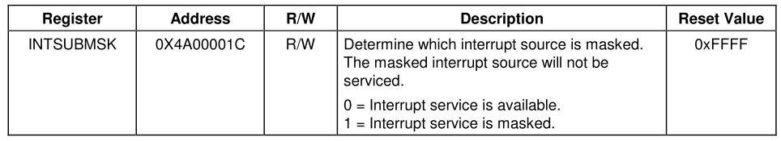

外部中断屏蔽位

clipboard.png

外部中断等待位

clipboard.png